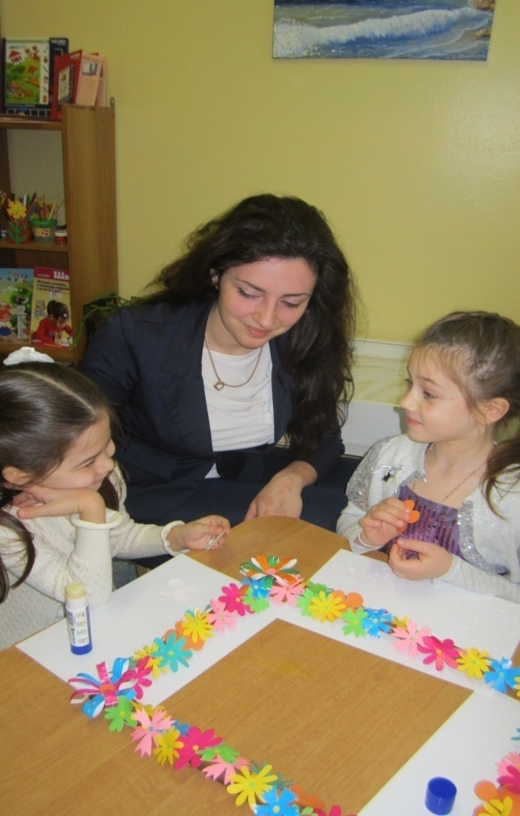
Методика «Чудо рамка»
Способность человека видеть в других людях что-то положительное, формирование доброжелательного отношения к людям должна закладывать еще в дошкольном возрасте. Но как это может образоваться само собой, если взрослый не приложит усилий для создания благоприятной почвы для формирования способности у ребенка увидеть в своих сверстниках и во всех людях вокруг что-то хорошее? Именно поэтому, так как по собственной инициативе ребенок не может сформировать данные способности, мы считаем, что есть смысл прикладывать к этому сложному процессу определенные педагогические усилия.
Так как в детском саду для ребенка авторитетом является воспитатель, то работа педагога в этом направлении весьма желательна, так как проявляется тенденция, что дети склонны подвергаться мнению воспитателя и тем самым, сам воспитатель может, не замечая сформировать у ребенка предвзятое отношения к сверстникам. Делая замечания детям из-за того что дети неусидчивы или не могут усидеть на месте, задиристы, воспитатель обрекает ребенка на возможность попасть в разряд «непопулярных» детей. А воспитанники, которых всегда хвалят, дают им главные роли на утренниках, одобрительно отзывается среди детей и взрослых попадают в разряд «популярных». Именно поэтому симпатии и, что важнее, антипатии детей к тем или иным сверстникам часто возникают по несущественным поводам.
Все психологические программы, которые направлены на адаптацию или на создание положительного климата в коллективе содержат игры, в которых дети, передавая по кругу какую- то игрушку или мяч должны сказать, что- то приятное друг другу. Так как первое что должно быть в коллективе, это доброжелательность, благоприятный психологический климат.
Но мы бы хотели посмотреть на все немного с другой стороны. Мы хотели бы дать возможность детям не только похвалить друг друга (дети чаще всего хвалят друг друга за внешние данные), но и разглядеть в каждом члене коллектива, что, то особенное что характеризует его как уникальную личность. Мы исходим из следующего: задачи предлагаемой методики не в том, чтобы дети научились быстро и бойко говорить друг другу комплименты, а в том, чтобы они открыли для себя сверстников с новой стороны. Цель ребенка найти черту, заслуживающую одобрения, у того, у кого он и не пробовал ее найти, поэтому в данной методике мы будем делать акцент на слова, «хорошие» и «плохие», и при помощи их объяснять детям какие чувства вызывают у человека определенное сказанное слово.
Мы предлагаем использовать для этой цели «Чудо рамку». Здесь возможна аналогия с картинами, на которых изображены художники, писатели, композиторы, на которых мы видим просто изображения людей, но так, же мы знаем об их достижениях, что, то из их биографии и характера. «Чудо рамка» помогает увидеть хорошие черты своего сверстника, незаметные с первого взгляда. Мы стремились к тому, чтобы ребенок задумался, проявил наблюдательность, т.е. проделал непростую душевную и нравственную работу, которая и представляет собой важный психологический результат.
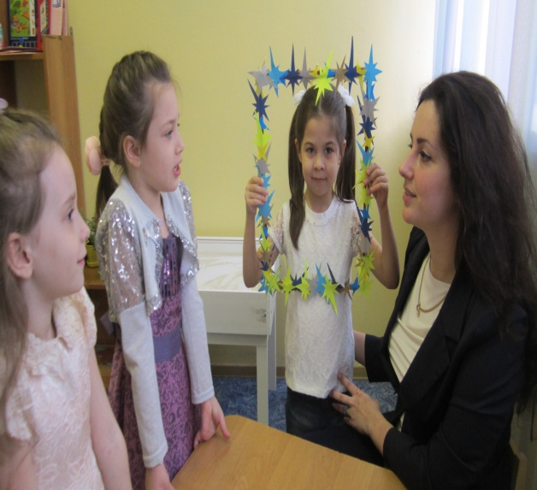
Методика «Чудо-рамка»
Цель:
1.Формирование способности находить достоинства в каждом члене группы.
2.Формирование у детей чувство эмпатии.
3. Обогащение нравственной культуры ребенка.
Материалы:
- Рамка из плотной бумаги.
- Вырезанные цветы разного цвета.
- Клей

Ход занятия: ( Воспитатель, показывает, детям рамку из плотной бумаги) Педагог: Ребята, посмотрите какая интересная рамка, если взять эту рамку и встать в нее, то получиться портрет, здорово, правда? Но, чтобы рамка стала творить чудеса, ее надо украсить. Будем брать по одному цветочку, смазывать его клеем и приклеивать к рамке, говоря при этом волшебные, добрые слова. Какие вы знаете добрые слова? (Ответы детей).
По ходу работы воспитатель рассказывает детям о том, что с каждым приклеенным цветочком рамка не только становится красивее, но и приобретает волшебную силу, так как каждый ребенок выполняет это задание с любовью и старанием.
Педагог: (хвалит детей за выполненную работу) Ваше доброе отношение друг к другу и ваши волшебные, добрые слова, помогли превратить обычную рамку в чудо- рамку. И теперь каждый, кто встанет в нее, будет показывать всем только свои добрые дела и поступки. Вы хорошо вместе потрудились. Теперь проверим чудесные свойства рамки.
Пример хода игры:
(Педагог берет рамку и ставит ее перед Витей.)
Сегодня Витя помог Галине Леонидовне накрыть на стол перед обедом. Витя - хороший помощник.
Вероника просит разрешения поставить рамку. Бережно взяв ее в руки, смотрит на Лешу.
Вероника: Леша сегодня помогал маме нести сумку из магазина. А еще он всегда заступается за девочек, он сильный и добрый.
Педагог: (обращаясь к Леше). Возьми рамку поставь ее перед Лерой. Кого ты в ней видишь? Леша (берет рамку): Вижу Леру. Она всегда хорошо себя ведет, помогает маме.
Педагог: (берет рамку и обращается ко всем детям). Спасибо! Вы из простой рамки сделали чудо рамку. А главное, доставили радость товарищам, говоря им приятные, добрые слова, ведь очень важно увидеть то хорошее, что есть в каждом человеке! Теперь, если поставить «чудо-рамку» перед ребенком, то увидишь в нем только хорошее. А скажите, пожалуйста, если бы мы говорили друг другу плохие, злые, не приятные слова, мы бы смогли порадовать наших друзей? (Ответы детей) Вы правы мои дорогие, ведь только благодаря хорошим, вежливым добрым словам, вы можете принести радость другим и поселить на их лицах прекрасные улыбки. Так давайте же никогда не будем произносить плохие, не приятные слова? Давайте? (Ответы детей)Педагог: Замечательно! На следующем занятии в рамку встанут те, кто сегодня не успел этого сделать.
Игра возобновляется через несколько дней.

